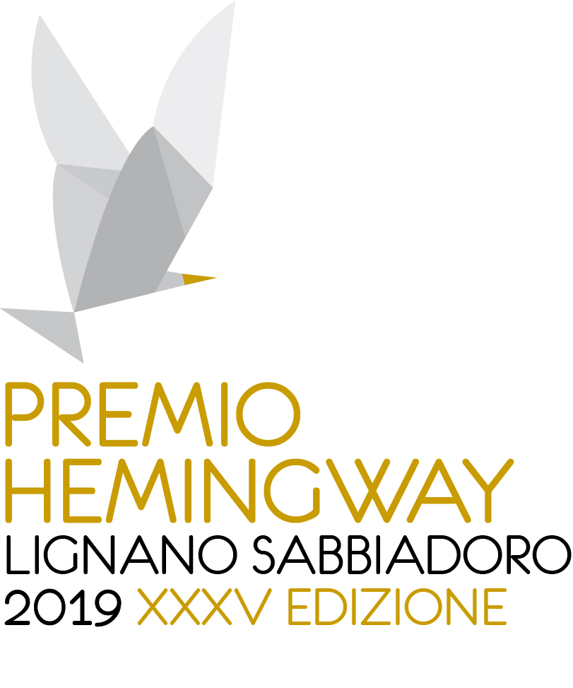
Incontri Premio Hemingway 2019
Programma

Centro Congressi Kursaal
Giovedì 20 giugno, ore 18.30
Incontro con Riccardo Zipoli
Presenta Italo Zannier con Alberto Garlini
in collaborazione con gli “Incontri con l’autore
e con il vino” 2019 di Lignano Sabbiadoro.

Centro Congressi Kursaal
Venerdì 21 giugno, ore 18.30
Incontro con Federico Rampini
Presenta Gian Mario Villalta

Centro Congressi Kursaal
Venerdì 21 giugno, ore 21.00
Incontro con Emmanuel Carrère
Presenta Alberto Garlini

Centro Congressi Kursaal
Sabato 22 giugno, ore 11.00
Incontro con Eva Cantarella
Presenta Gian Mario Villalta

CinemaCity
Sabato 22 giugno, ore 18.30
Premio Hemingway, Cerimonia di premiazione
Alla presenza della giuria e dei vincitori
Emmanuel Carrère, Eva Cantarella, Federico Rampini, Riccardo Zipoli, Franca Leosini.

Protagonisti del Premio Hemingway 2019

Riccardo Zipoli
Classe 1952, toscano di Prato, ha insegnato Lingua e letteratura persiana e Ideazione e produzione fotografica presso l’Università Ca’ Foscari Venezia. È autore di numerose pubblicazioni su questioni storiche e stilistiche nell’ambito della letteratura persiana. Ha organizzato le sue prime mostre fotografiche all’Institute of Contemporary Arts di Londra (1976) e alla galleria Il Diaframma di Milano (1977). Nel 1978 ha conseguito il diploma in regia e in direzione della fotografia al Centro Sperimentale di Cinematografia di Roma. Sue opere sono state esposte e pubblicate in Italia e all’estero. Fra l’altro, ha esposto alla XIV Biennale d’Arte di San Paolo in Brasile, al Museo di Arte Contemporanea di Teheran e alla Maison Européenne de la Photographie di Parigi. Recentemente la sua mostra Venezia alle finestre è stata ospitata in varie città greche, rumene e bulgare.

Emmanuel Carrère
È uno dei maggiori scrittori francesi contemporanei. Ha esordito come critico cinematografico per la rivista Télérama e in seguito ha scritto per il cinema e per la televisione; tra le serie televisive a cui ha collaborato ricordiamo almeno la prima stagione di Les revenants. Nel 2003, con il documentario Retour à Kotelnitch, è stato in concorso alla Mostra internazionale dell’arte cinematografica di Venezia, della cui giuria ha poi fatto parte nel 2015. La moustache (L’amore sospetto), da lui scritto e diretto, ha ottenuto il Premio Label Europa Cinemas al Festival di Cannes del 2005, e l’anno seguente ha ricevuto l’Efebo d’oro. Nel 2011 gli è stato assegnato il Prix Renaudot per Limonov. Da Adelphi sono apparsi Limonov, L’Avversario, La settimana bianca, Il Regno, A Calais, Io sono vivo, voi siete morti, Propizio è avere dove recarsi, Un romanzo russo.

Eva Cantarella
Ha insegnato Istituzioni di Diritto romano e Diritto greco antico all’Università Statale di Milano. Ha insegnato anche in molte università e istituzioni italiane e straniere, tra le quali la New York University, l’Università di Austin Texas, quelle di Varsavia, Atene, Granada, Barcellona e Santiago de Compostela. È autrice di oltre 20 libri tradotti in molte lingue straniere, tra cui l’inglese, il tedesco, il francese, il greco, lo spagnolo, il turco e l’irlandese. Ha pubblicato oltre centocinquanta articoli su riviste scientifiche e opere collettanee italiane e straniere. Collabora da molti anni alle pagine culturali del “Corriere della Sera”. Il 2 luglio 2001 è stata nominata Grand’Ufficiale della Repubblica dal Presidente Carlo Azeglio Ciampi, e nel 2017 è stata insignita dal Sindaco di Milano dell’onorificenza cittadina Ambrogino d’oro.

Federico Rampini
Federico Rampini, corrispondente della «Repubblica» da New York, ha esordito come giornalista nel 1979 scrivendo per «Rinascita». Già vicedirettore del «Sole-24 Ore» e capo della redazione milanese della «Repubblica», editorialista, inviato e corrispondente a Parigi, Bruxelles, San Francisco, Pechino, ha insegnato alle università di Berkeley, Shanghai, e alla Sda-Bocconi. È membro del Council on Foreign Relations, think tank americano di relazioni internazionali. Da Mondadori ha pubblicato, tra gli altri: Il secolo cinese, L’impero di Cindia, Quando inizia la nostra storia e La notte della sinistra. Ha creato e interpretato quattro spettacoli teatrali, tra cui Trump Blues con suo figlio Jacopo. Ha realizzato un ciclo televisivo a puntate per Raistoria, Geostorie.

Franca Leosini
Napoletana, laureata in Lettere Moderne, giornalista, approda in televisione dalla carta stampata. Alla redazione culturale de L'Espresso ha firmato grandi inchieste e interviste. L'interesse per la figura e per il ruolo della donna nella società la porta alla direzione del mensile Cosmopolitan. Successivamente firma la “terza pagina” del quotidiano Il Tempo, attenta ai fenomeni evolutivi di costume, società e cultura. In RAI, Franca Leosini, approda nel 1988 come autore delle inchieste più note di Telefono Giallo su Raitre. Sempre su Raitre conduce lo spazio dedicato al noir, nella trasmissione Parte Civile. Successivamente, in prima serata su Raiuno, conduce con Sandro Curzi I grandi processi. Dal 1994 Franca Leosini è l'autore e conduce su Raitre Storie Maledette, programma “cult”, che ha anche ispirato numerose produzioni cinematografiche.

